# GB11945-99蒸压灰砂砖

# 1.使用标准

本文档使用的标准时GB11945-1999标准。

参考文档：GB T 2542-1992 砌墙砖试验方法

*实验标准参考

# 2检测参数和标准要求

产品标记：

1. 颜色：彩色（CO），本色（N）
2. 规格（长宽高）：240×115×53
3. 强度级别根据抗压强度和抗折强度区分为(MU25、MU20、MU15、MU10)四级
4. 产品等级(优等品A、一等品B、合格品C)
5. 标准编号：GB 11945
6. 实验数据：长（mm）、宽（mm）、高（mm）、抗压荷重（KN）、抗折荷重（KN）【抗压荷重和抗折荷重精确至0.1KN】
7. 抗折强度/抗压强度/抗冻性 抽样数量均为5

# 3原始数据变更及添加



# 4计算公式

1. 抗压强度（MPa，精确至0.1MPa）：

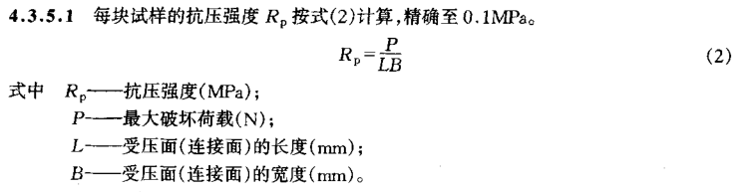

1. 抗折强度（MPa，精确至0.1MPa）：

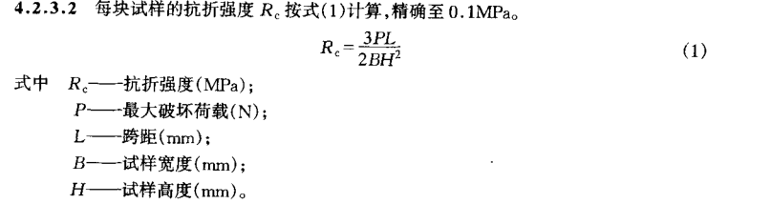

1. 质量损失率（%，精确至0.1%）：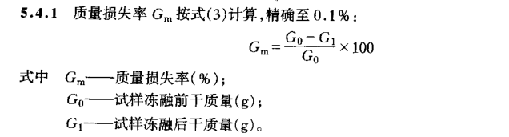

# 5检测结果

